

CHI CỤC AN TOÀN THỰC PHẨM

**HỆ THỐNG QUẢN LÝ AN TOÀN THỰC PHẨM CHI CỤC**

**TÀI LIỆU HƯỚNG DẪN SỬ DỤNG**

***Dành cho bộ phận chuyên viên***

**Hà Nội, Ngày 15/11/2018**

**MỤC LỤC**

**1. Đăng nhập – Đổi mật khẩu 3**

**1.1. Đăng nhập 3**

**1.2. Đổi mật khẩu 4**

**2. Hướng dẫn thao tác thẩm định hồ sơ đăng ký công bố (TT02) 4**

**2.1. Hiển thị danh sách các thủ tục và trạng thái của các hồ sơ 4**

**2.2. Thẩm định hồ sơ ( Thẩm xét 1, Thẩm xét 2) 7**

**2.3. Thẩm định lại hồ sơ ( Thẩm xét 1, Thẩm xét 2) 12**

**2.4. Tổng hợp thẩm định hồ sơ (chuyên viên thẩm xét 1) 14**

**2.5. Xem thông tin hồ sơ 19**

**2.6. Hồ sơ thẩm định lại 20**

**2.7. Hồ sơ bổ sung 25**

**2.8. Tìm kiếm hồ sơ 26**

**2.9. Tra cứu hồ sơ 29**

# 1. Đăng nhập – Đổi mật khẩu

## 1.1. Đăng nhập

Bước 1: Truy cập vào đường link hệ thống

Bước 2: Tại trang chủ hệ thống, nhấn chọn “Đăng nhập”

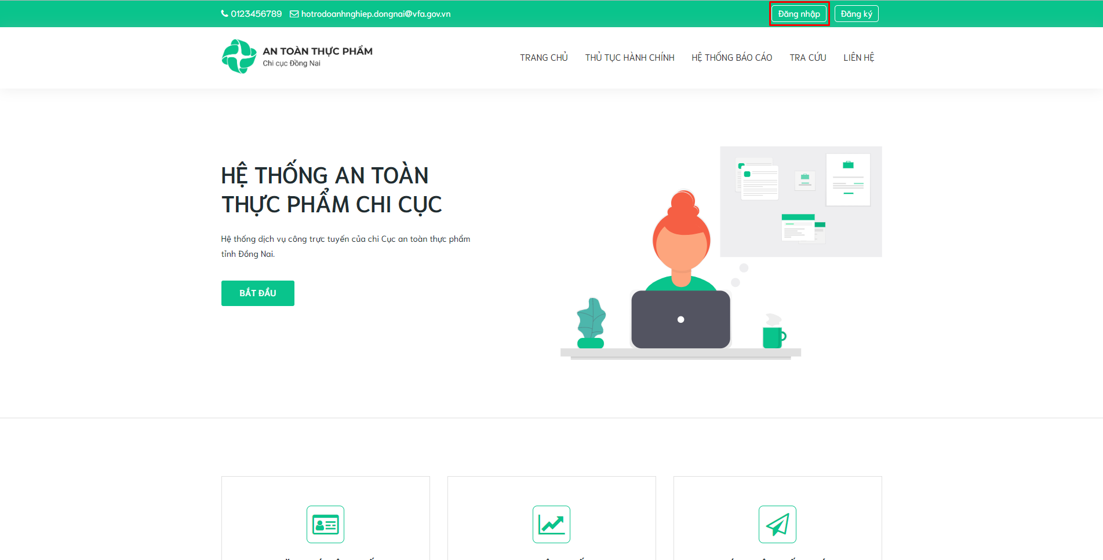

Bước 3: Nhập đầy đủ thông tin của chuyên viên: Tên người dùng/ email, mật khẩu đã

được cấp bởi quản trị viên

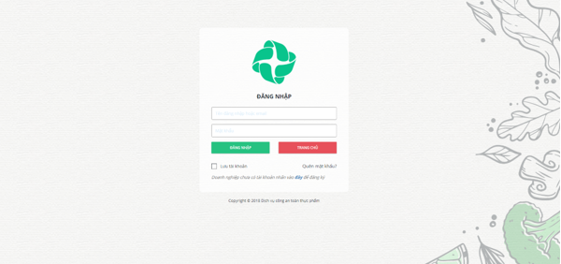

Bước 4: Nhấp vào nút “Đăng nhập” để truy cập vào hệ thống

## 1.2. Đổi mật khẩu

Điều kiện: Đăng nhập thành công vào hệ thống bằng tài khoản của chuyên viên

Bước 1: Kích vào biểu tượng đại diện trên góc phải phía trên màn hình và chọn nút Đổi mật khẩu

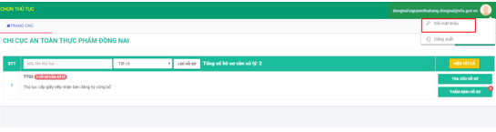

Bước 2: Màn hình đổi mật khẩu hiển thị tiến hành nhập đầy đủ các thông tin :

+ Mật khẩu hiện tại

+ Mật khẩu mới

+ Xác nhận mật khẩu mới

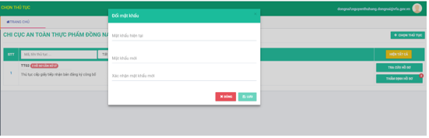

Bước 3: Kích nút  => Hệ thống thông báo ‘Lưu thành công’ đồng thời tự động chuyển hướng về màn hình đăng xuất.

# 2. Hướng dẫn thao tác thẩm định hồ sơ đăng ký công bố (TT02)

## 2.1. Hiển thị danh sách các thủ tục và trạng thái của các hồ sơ

Bước 1: Đăng nhập thành công vào hệ thống bằng tài khoản của chuyên viên

Bước 2: Nhấp vào menu “Thủ tục hành chính” tại tab bar phía bên trái màn hình, sau đó chọn submenu “Danh sách thủ tục” => Danh sách các thủ tục hành chính hiển thị.

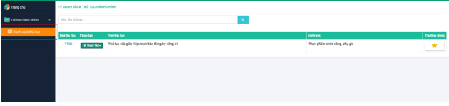

Tìm kiếm thủ tục bằng cách nhập mã hoặc tên thủ tục vào ô tìm kiếm.

Khi kích vào dấu * thì sẽ thể hiện là các thủ tục thường dùng, thủ tục nào có hồ sơ cần xử lý sẽ được hiển thị lên khi kích vào màn hình trang chủ.

Tại trang chủ, kích nút => Danh sách các thủ tục hành chính cũng hiển thị ra.

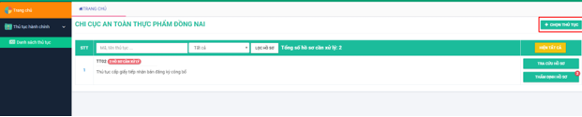

Kích nút **Hiện tất cả** => Tất cả các thủ tục hành chính hiển thị

Kích nút **Chỉ hiện xử lý** => Chỉ hiện các thủ tục được tích dấu nút * thường dùng khi có hồ sơ cần xử lý

Bước 3: Nhập TT02 vào ô tìm kiếm.

Hiển thị TT02. Kích chọn “Thao tác” và nhấp vào tùy chọn “Duyệt hồ sơ”

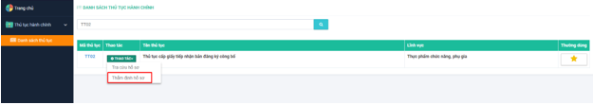

Hiển thị danh sách hồ sơ cần thẩm định bao gồm các mục:

+ Tất cả

+ Hồ sơ mới

+ Hồ sơ đã thẩm định và chờ xử lý

+ Hồ sơ bổ sung

+ Hồ sơ thẩm định lại

+ Hồ sơ đang theo dõi

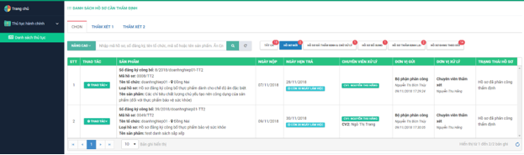

**Giải thích về các trạng thái:**

+ Hồ sơ mới: Hồ sơ được lãnh đạo phòng phân công đến các cán bộ chuyên viên để thực hiện thẩm xét hồ sơ.

+ Hồ sơ đã thẩm định và chờ xử lý: Hồ sơ đã được chuyên viên thẩm định, đang chờ tổng hợp thẩm định hoặc có thể thực hiện thẩm định lại trước khi tổng hợp thẩm xét.

+ Hồ sơ bổ sung: Hồ sơ được lãnh đạo duyệt công văn yêu cầu DN phải sửa đổi bổ sung sẽ được DN sửa và thực hiện nộp lại, hồ sơ này sẽ được gửi đến 2 chuyên viên phụ trách được phân công trước đó thẩm xét bổ sung.

+ Hồ sơ thẩm định lại: Hồ sơ mà chuyên viên chính thực hiện tổng hợp thẩm định và gửi lên cho lãnh đạo phòng xét duyệt, lãnh đạo phòng trả lại cho chuyên viên chính xem xét với lý do yêu cầu SĐBS.

+ Hồ sơ đang theo dõi: Hồ sơ được 1 CV xử lý, CV kia chưa xử lý hoặc đã được 2 chuyên viên xử lý và tổng hợp thẩm định thì hồ sơ đó sẽ được gửi lên cho lãnh đạo phòng, hồ sơ này sẽ được chuyên viên theo dõi ở mục ‘Hồ sơ đang theo dõi’.

## 2.2. Thẩm định hồ sơ ( Thẩm xét 1, Thẩm xét 2)

Điều kiện: Đăng nhập thành công vào hệ thống bằng tài khoản của chuyên viên.

Bước 1: Vào menu Thủ tục hành chính, chọn submenu Danh sách thủ tục

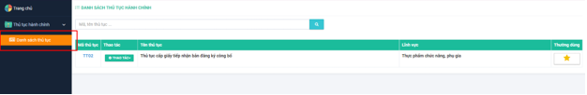

Bước 2: Chọn TT02 , ấn nút Thao tác và chọn ‘Thẩm định hồ sơ’

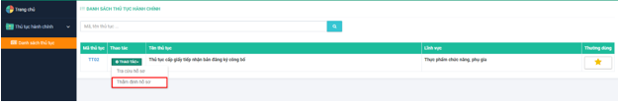

**Hoặc** kích chuột vào trang chủ => Hiển thị hồ sơ cần xử lý, chọn đến nút ‘Thẩm định hồ sơ’

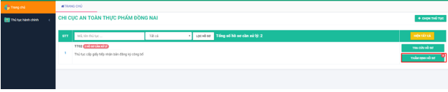

Bước 3: Màn hình danh sách hồ sơ cần thẩm định hiển thị, mặc định hiển thị ở mục Hồ sơ mới. Chọn hồ sơ, ấn nút Thao tác và chọn ‘Thẩm định hồ sơ’

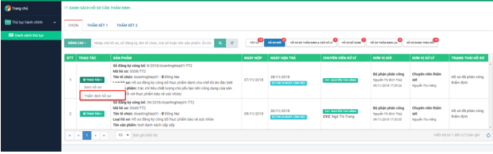

Bước 4: Màn hình thẩm định hồ sơ hiển thị gồm 2 phần:

Bên trái: Lưu trữ thông tin : Bản đăng ký công bố, Nhãn sản phẩm và tài liệu đính kèm

Bên phải: Thông tin nội dung thẩm định của chuyên viên

***Thẩm xét 1 thẩm định hồ sơ***

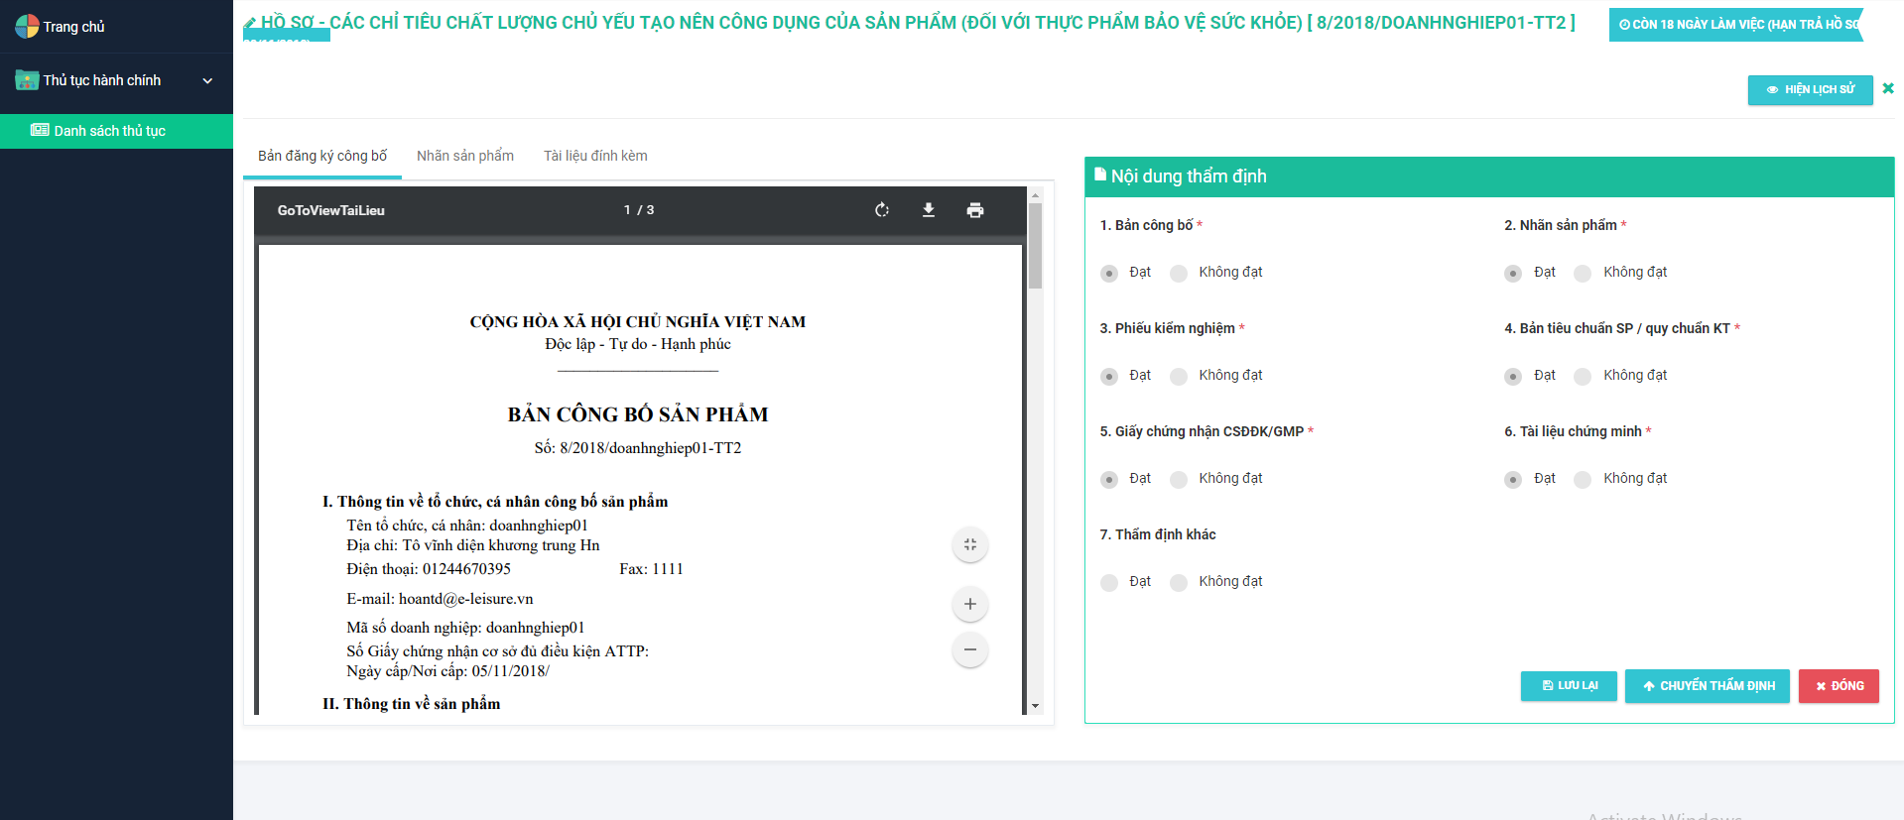Chọn thẩm định đạt hoặc không đạt của các nội dung:

+ Bản công bố

+ Nhãn sản phẩm

+ Phiếu kiểm nghiệm

+ Bản tiêu chuẩn SP/ quy chuẩn KT

+ Giấy chứng nhận CSĐĐK/GMP

+ Tài liệu chứng minh

+ Thẩm đinh khác

Nếu chọn nội dung thẩm định không đạt : Bạn có thể chọn lý do không đạt từ danh mục bộ lý do đã được hệ thống chuẩn bị sẵn hoặc có thể tự nhập mới lý do đó vào. Kích chọn nội dung thẩm định không đạt, chọn nút 

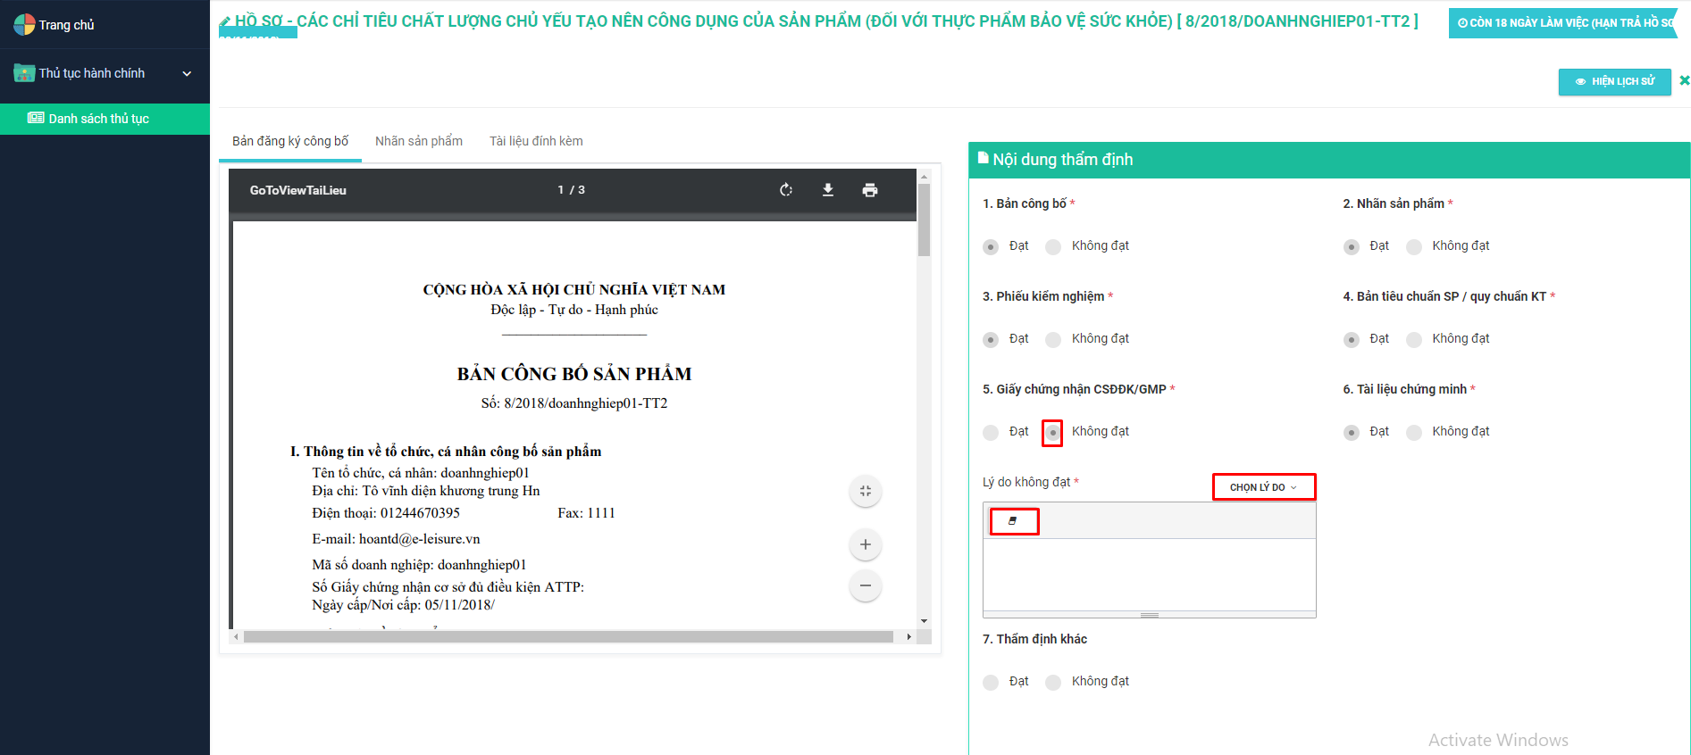

Biểu tượng  có ý nghĩa xóa đi những kiểu chữ, màu chữ, cỡ chữ của chuyên viên khi thêm mới vào để theo đúng chuẩn định dạng của hệ thống.

Bước 4: Khi chọn hoặc nhập đầy đủ các thông tin thẩm xét thì kích nút



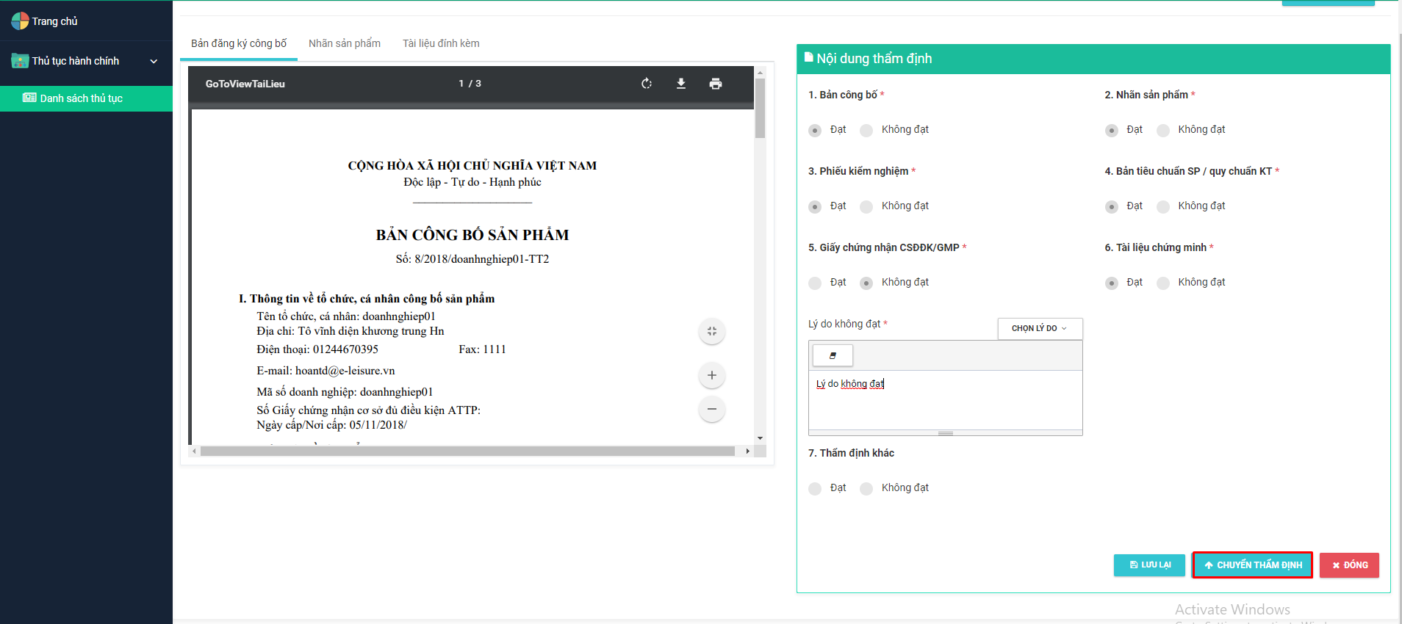

Hồ sơ đã chuyển thẩm định sẽ được chuyển sang mục Hồ sơ đã thẩm định và chờ xử lý.

Trường hợp bạn chọn nút  thì hệ thống sẽ lưu nháp lại toàn bộ nội dung thẩm xét đó và vẫn giữ nguyên ở mục Hồ sơ mới. Bạn có thể vào lại để thực hiện thẩm xét tiếp.

Nút  và  cho phép nhìn thấy toàn bộ thời gian xử lý bộ hồ sơ đó từ cấp doanh nghiệp gửi lên đến chuyên viên thẩm định (có kèm theo cả lý do + lý do chuyển nhanh)

***Thẩm xét 2 thẩm định hồ sơ***

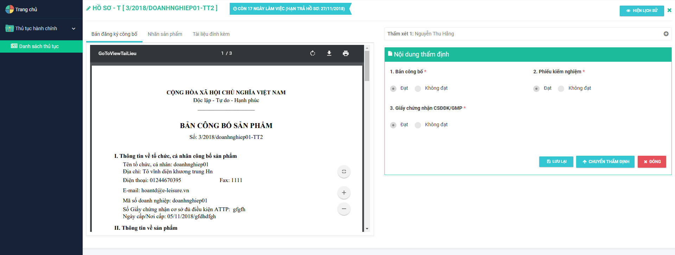

Chọn thẩm định đạt hoặc không đạt của các nội dung:

+ Bản công bố

+ Phiếu kiểm nghiệm

+ Giấy chứng nhận CSĐĐK/GMP

Nếu chọn nội dung thẩm định không đạt : Bạn có thể chọn lý do không đạt từ danh mục bộ lý do đã được hệ thống chuẩn bị sẵn hoặc có thể tự nhập mới lý do đó vào. Kích chọn nội dung thẩm định không đạt, chọn nút 

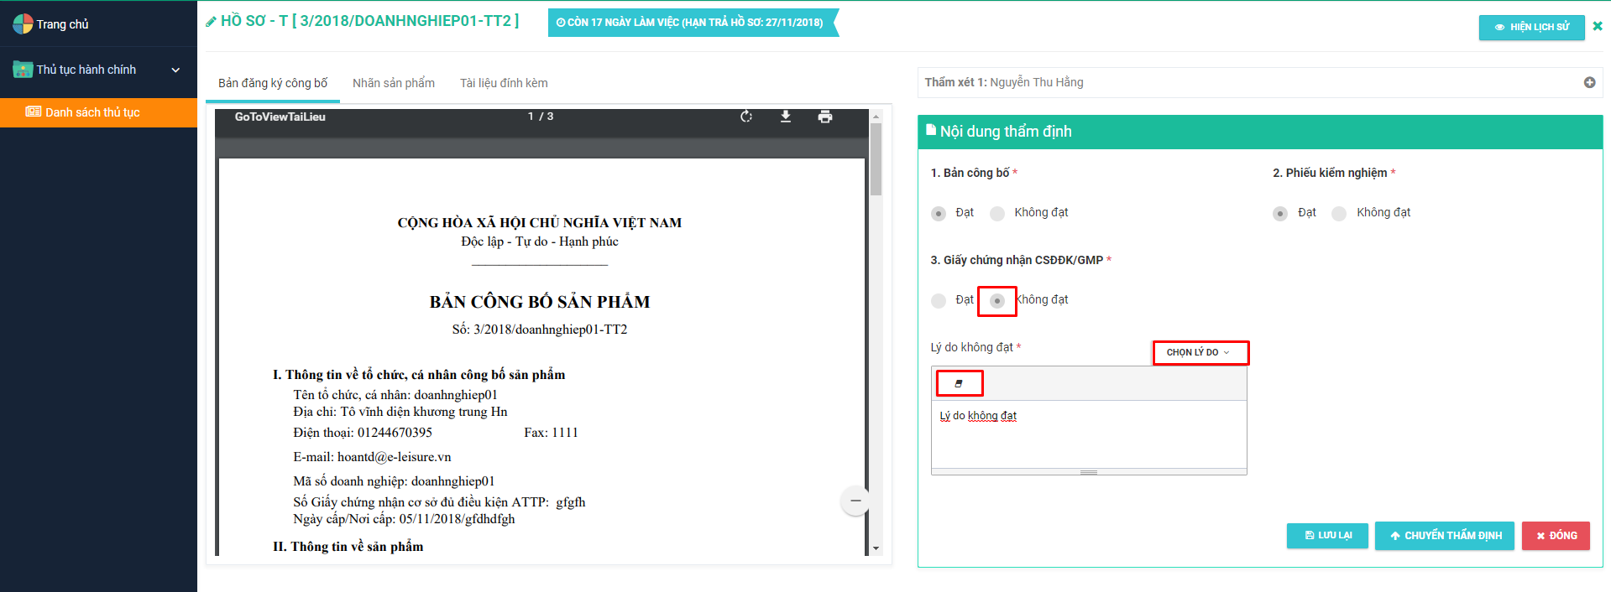

Biểu tượng  có ý nghĩa xóa đi những kiểu chữ, màu chữ, cỡ chữ của chuyên viên khi thêm mới vào để theo đúng chuẩn định dạng của hệ thống.

Bước 4: Khi chọn hoặc nhập đầy đủ các thông tin thẩm xét thì kích nút



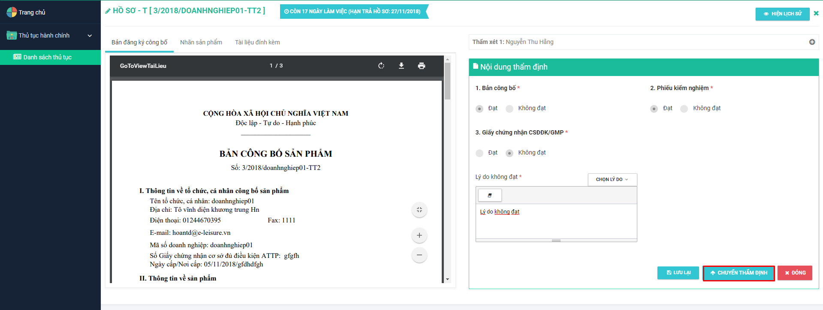

Hồ sơ đã chuyển thẩm định sẽ được chuyển sang mục Hồ sơ đã thẩm định và chờ xử lý.

Trường hợp bạn chọn nút  thì hệ thống sẽ lưu nháp lại toàn bộ nội dung thẩm xét đó và vẫn giữ nguyên ở mục Hồ sơ mới. Bạn có thể vào lại để thực hiện thẩm xét tiếp.

Nút  và  cho phép nhìn thấy toàn bộ thời gian xử lý bộ hồ sơ đó từ cấp doanh nghiệp gửi lên đến chuyên viên thẩm định (có kèm theo cả lý do + lý do chuyển nhanh)

## 2.3. Thẩm định lại hồ sơ ( Thẩm xét 1, Thẩm xét 2)

Điều kiện: Đăng nhập thành công vào hệ thống bằng tài khoản của chuyên viên.

Bước 1: Vào menu Thủ tục hành chính, chọn submenu Danh sách thủ tục

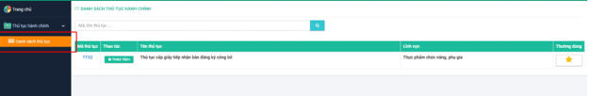

Bước 2: Chọn TT02 , ấn nút Thao tác và chọn ‘Thẩm định hồ sơ’

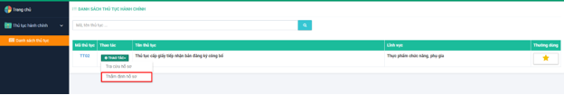

**Hoặc** kích chuột vào trang chủ => Hiển thị hồ sơ cần xử lý, chọn đến nút ‘Thẩm định hồ sơ’

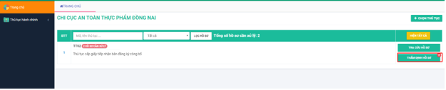

Bước 3: Màn hình danh sách hồ sơ cần thẩm định hiển thị, Chọn mục Hồ sơ đã thẩm định và chờ xử lý. Chọn hồ sơ, ấn nút Thao tác và chọn ‘Thẩm định hồ sơ’

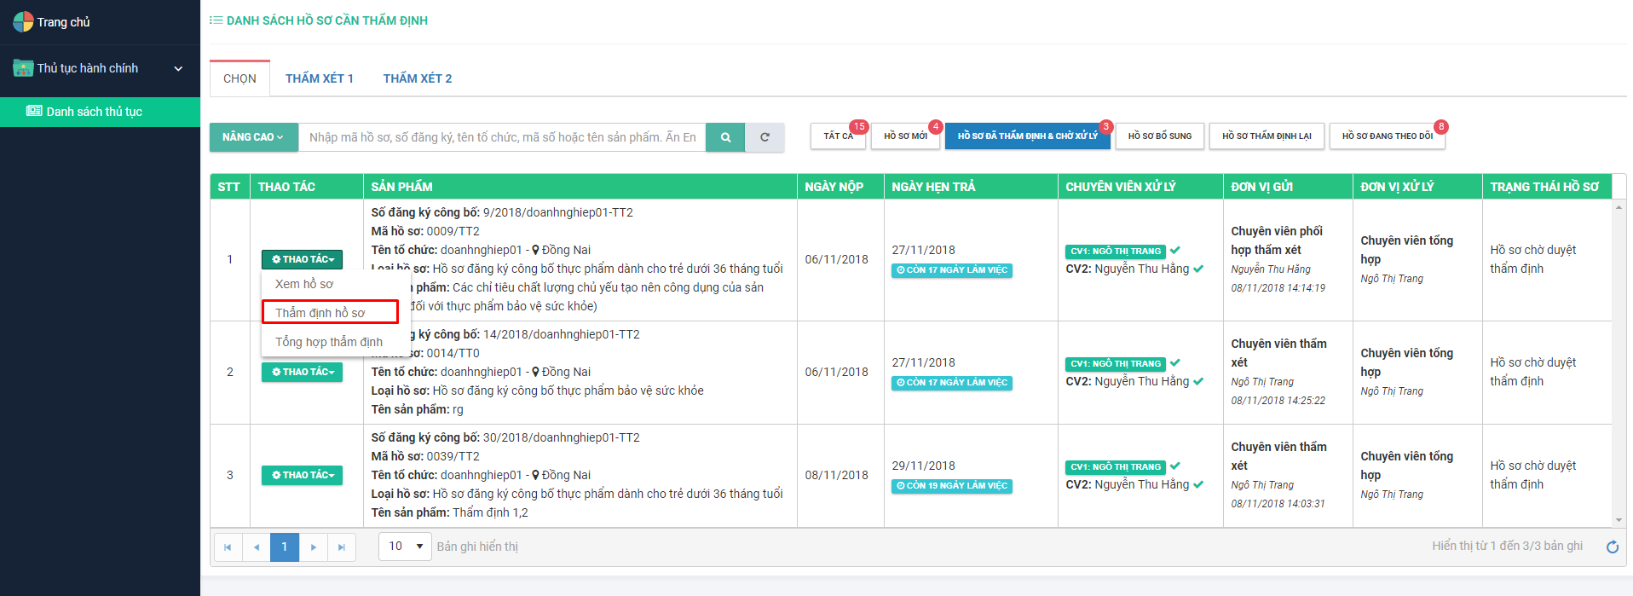

Bước 4: Màn hình thẩm định hồ sơ hiển thị gồm 2 phần:

Bên trái: Lưu trữ thông tin : Bản đăng ký công bố, Nhãn sản phẩm và tài liệu đính kèm

Bên phải: Thông tin kết quả thẩm định của chuyên viên

Thực hiện thẩm định lại giống như thẩm định hồ sơ ***( Xem mục 2.2)***

## 2.4. Tổng hợp thẩm định hồ sơ (chuyên viên thẩm xét 1)

Hồ sơ được 2 chuyên viên thẩm định xong sẽ được chuyên viên 1 tổng hợp thẩm định và gửi lên lãnh đạo phòng phụ trách.

Bước 1: Vào menu Thủ tục hành chính, chọn submenu Danh sách thủ tục



Bước 2: Chọn TT02 , ấn nút Thao tác và chọn ‘Thẩm định hồ sơ’

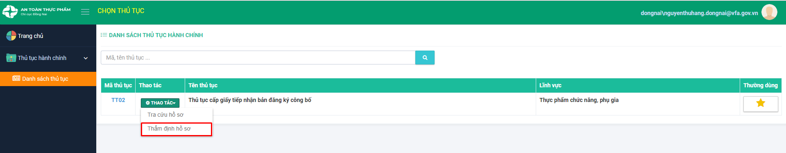

**Hoặc** kích chuột vào trang chủ => Hiển thị hồ sơ cần xử lý, chọn đến nút ‘Thẩm định hồ sơ’



Bước 3: Màn hình danh sách hồ sơ cần thẩm định hiển thị, Chọn mục Hồ sơ đã thẩm định và chờ xử lý. Chọn hồ sơ, ấn nút Thao tác và chọn ‘Tổng hợp thẩm định’

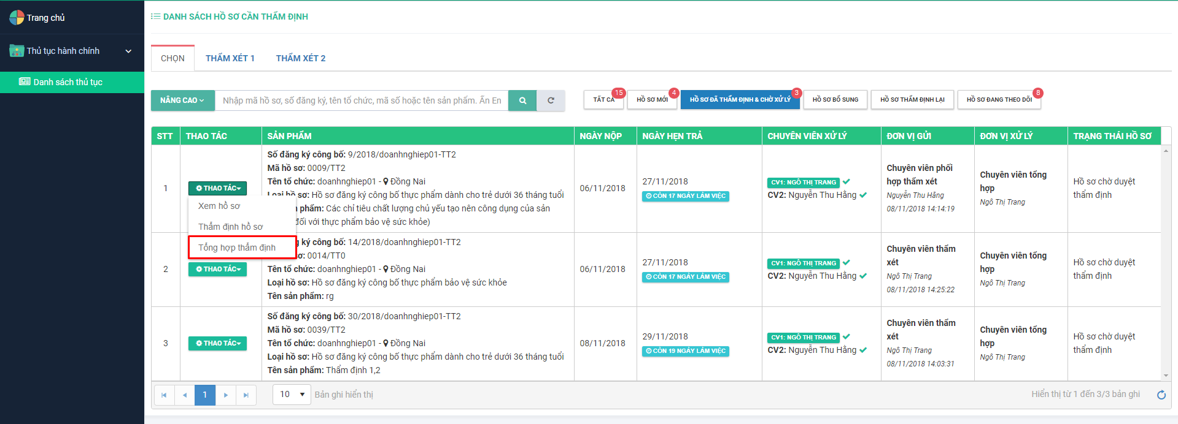

Bước 4: Màn hình tổng hợp thẩm định hồ sơ hiển thị gồm 2 phần:

Bên trái: Lưu trữ thông tin : Bản đăng ký công bố, Nhãn sản phẩm và tài liệu đính kèm

Bên phải: Thông tin nội dung thẩm định của chuyên viên

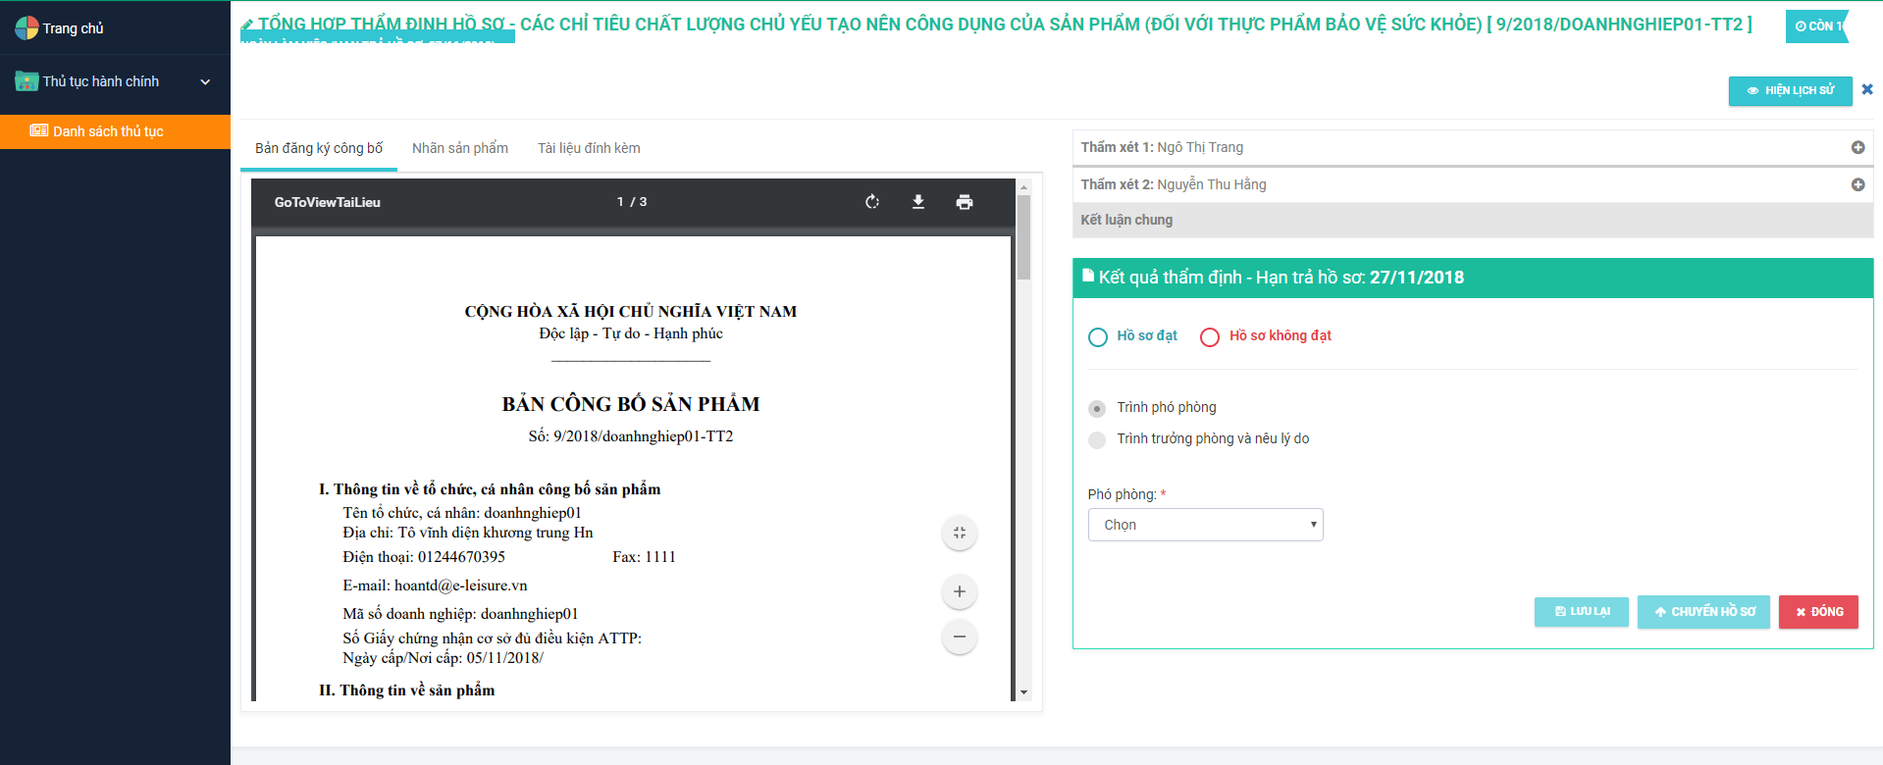

***Kích chọn Hồ sơ đạt***: sẽ có 2 lựa chọn là trình phó phòng hoặc trình trưởng phòng

+ Trình phó phòng: Chọn tên phó phòng (bắt buộc phải chọn)

+ Trình trưởng phòng: Nhập lý do trình trưởng phòng (bắt buộc phải nhập)

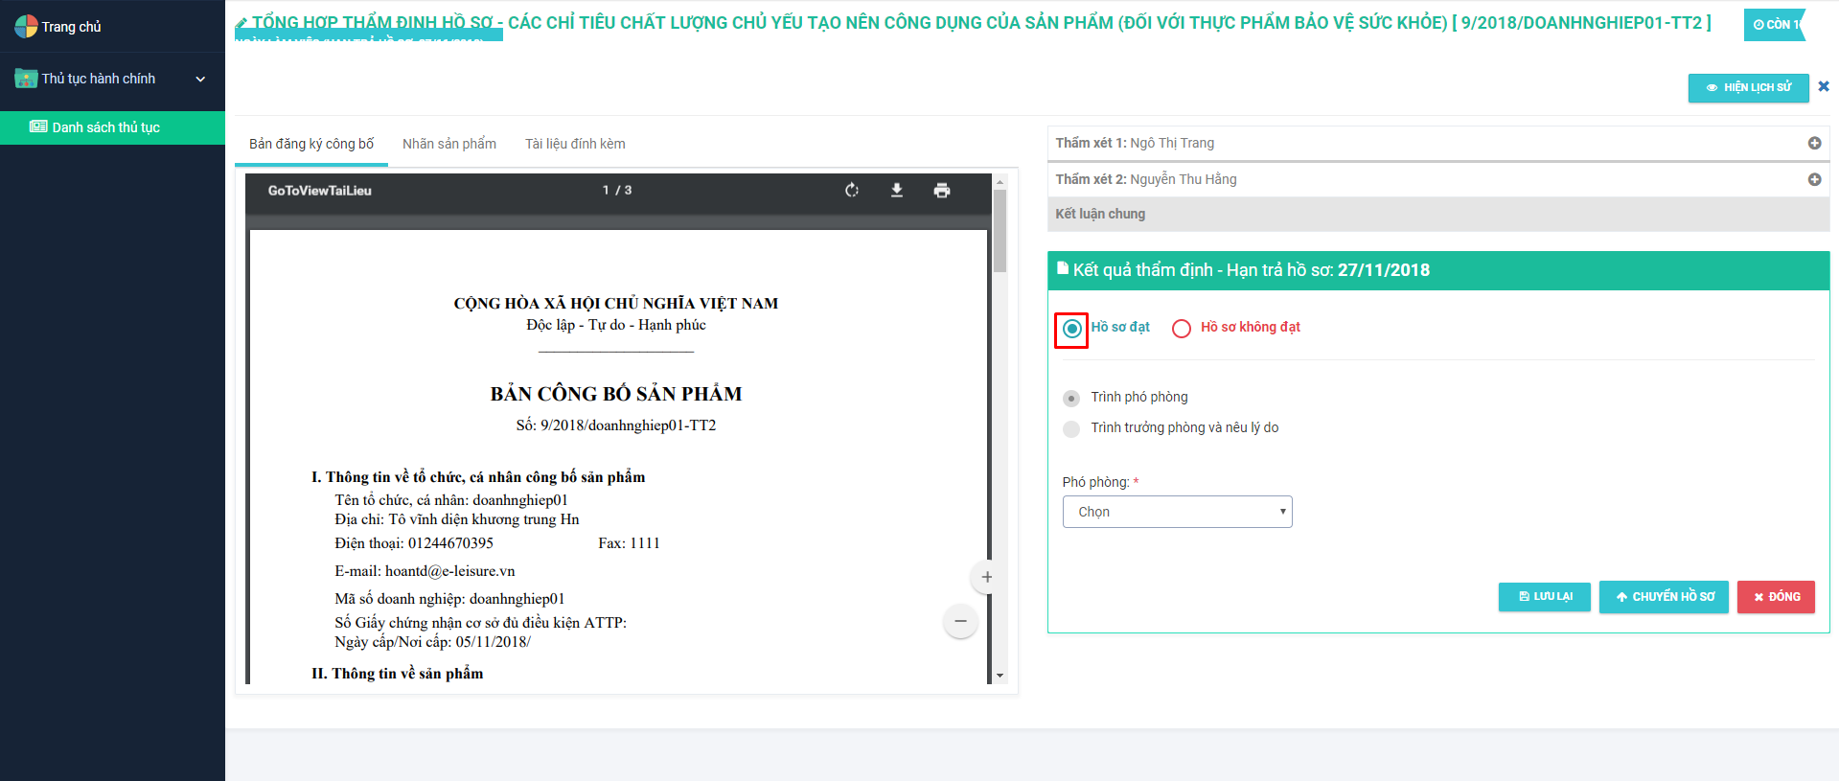

***Kích chọn Hồ sơ không đạt*:** sẽ có 2 lựa chọn là trình phó phòng hoặc trình trưởng phòng

+ Trình phó phòng: Nhập nội dung công văn sửa đổi bổ sung, Chọn tên phó phòng (bắt buộc phải chọn)

+ Trình trưởng phòng: Nhập nội dung công văn sửa đổi bổ sung, Nhập lý do trình trưởng phòng (bắt buộc phải nhập)

Trường hợp các chuyên viên thẩm xét không đạt, có yêu cầu nhập nội dung lý do không đạt thì sẽ được hiển thị hết ra công văn SĐBS cho phép chuyên viên tổng hợp sửa đổi hoặc xóa nội dung. Xóa trắng đi vẫn có thể lấy lại được nội dung công văn đã xóa đi đó bằng cách kích vào nút 

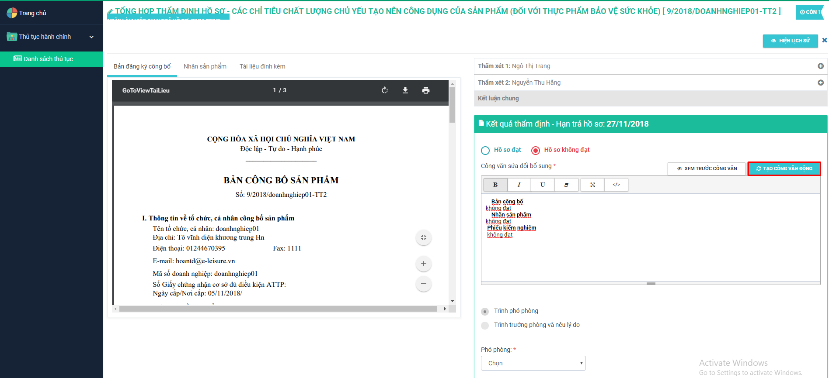

+ Kích vào nút  sẽ hiển thị giấy công văn yêu cầu DN sửa đổi bổ sung.

|  |  |
| --- | --- |
| **Biểu tượng** | **Ý nghĩa** |
|  | Xóa đi những kiểu chữ, màu chữ, cỡ chữ của chuyên viên khi thêm mới vào để theo đúng chuẩn định dạng của hệ thống |
|  | Bôi đậm vùng nội dung công văn không đạt |
|  | In nghiêng vùng nội dung công văn không đạt |
|  | Ngạch chân vùng nội dung công văn không đạt |
|  | Phóng to màn hình nội dung công văn sửa đổi bổ sung |
|  | Xem code |
|  | Xem nội dung thẩm định của các thẩm xét 1,2 |
|  | Đóng nội dung thẩm định của các thẩm xét 1,2 |

Bước 4: Khi chọn đầy đủ các thông tin tổng hợp thì kích nút nếu hồ sơ đạt

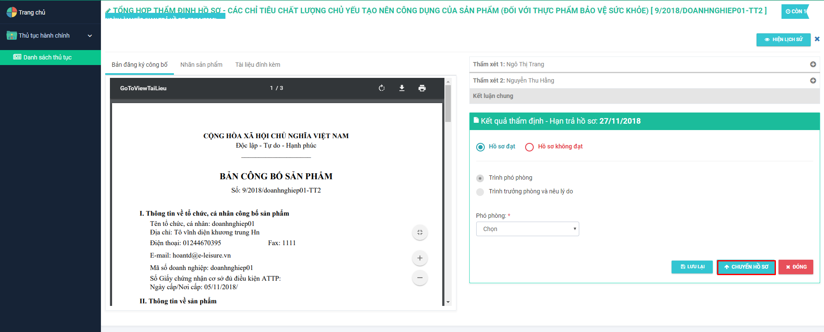

Hoặc kích nút  nếu hồ sơ không đạt.

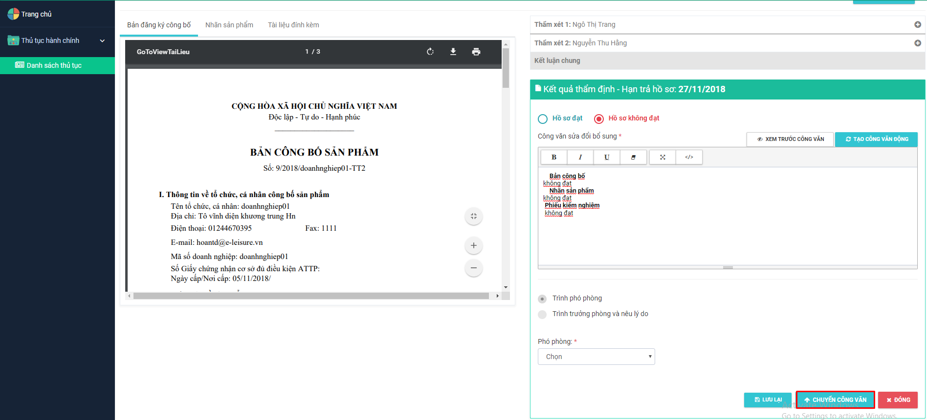

Hồ sơ đã tổng hợp sẽ được chuyển sang mục Hồ sơ đang theo dõi

Trường hợp bạn chọn nút  thì hệ thống sẽ lưu nháp lại toàn bộ nội dung tổng hợp đó và vẫn giữ nguyên ở mục Hồ sơ đã thẩm định và chờ xử lý. Bạn có thể vào lại để thực hiện tổng hợp tiếp.

Nút  và  cho phép nhìn thấy toàn bộ thời gian xử lý bộ hồ sơ đó từ cấp doanh nghiệp gửi lên đến chuyên viên thẩm định (có kèm theo cả lý do + lý do chuyển nhanh + Nôi dung thẩm định + Nội dung công văn ( nếu có) + Kết quả hồ sơ)

Kích /để xem hoặc đóng các nội dung thẩm định của các thẩm xét 1 và 2

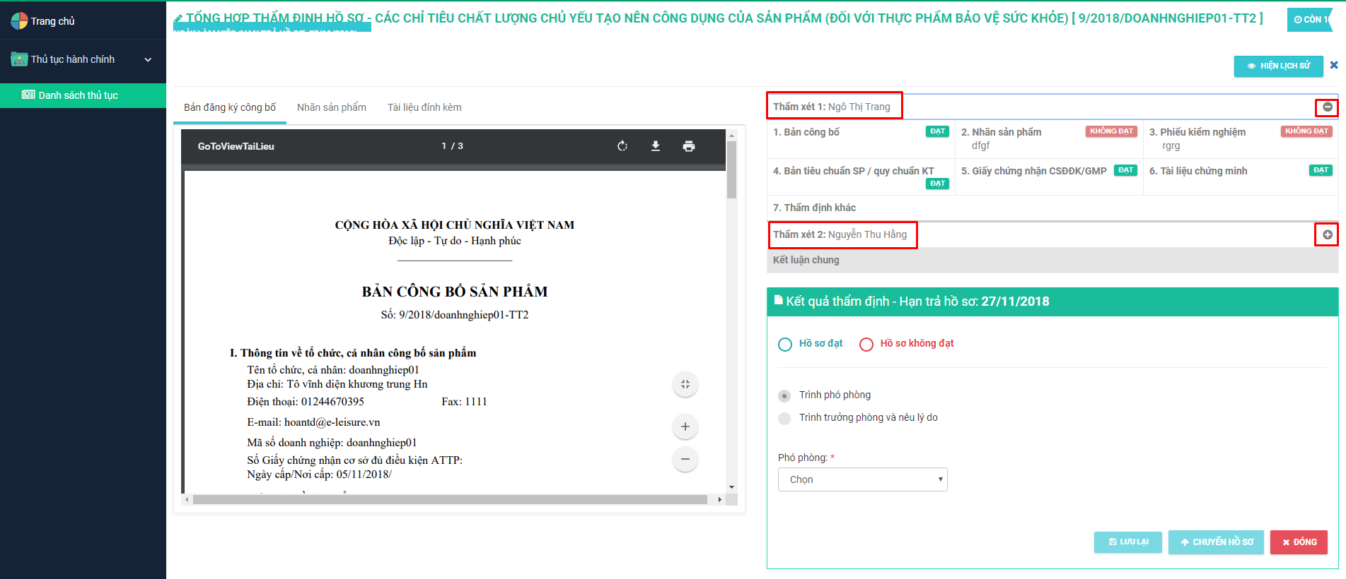

## 2.5. Xem thông tin hồ sơ

Điều kiện: Đăng nhập thành công vào hệ thống bằng tài khoản của chuyên viên

Bước 1: Vào menu Thủ tục hành chính, chọn submenu Danh sách thủ tục

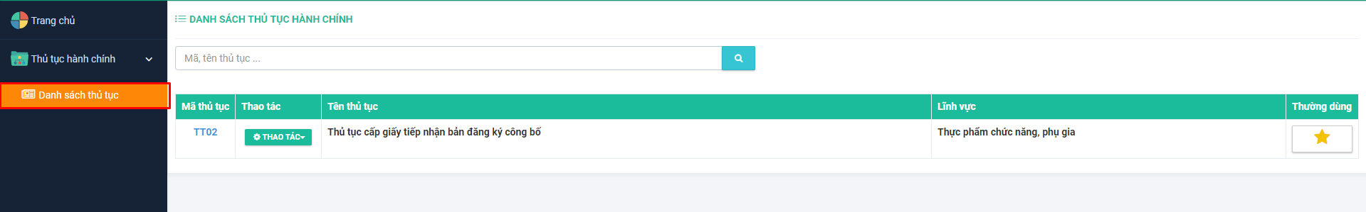

Bước 2: Chọn TT02 và ấn nút Thao tác và chọn ‘Thẩm định hồ sơ’

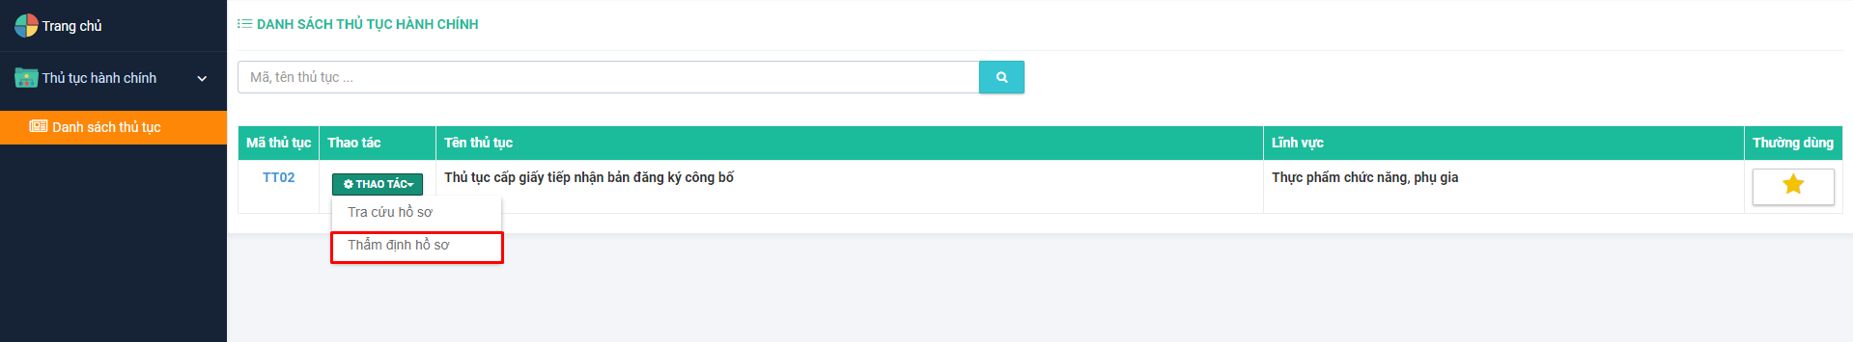

**Hoặc** kích chuột vào trang chủ => Hiển thị hồ sơ cần xử lý, chọn đến nút ‘Thẩm định hồ sơ’



Bước 3: Tại tất cả các mục :

+ Tất cả

+ Hồ sơ mới

+ Hồ sơ đã thẩm định và chờ xử lý

+ Hồ sơ bổ sung

+ Hồ sơ thẩm định lại

+ Hồ sơ đang theo dõi

Kích vào cột “Thao tác” và chọn “Xem hồ sơ” tại hồ sơ đó.

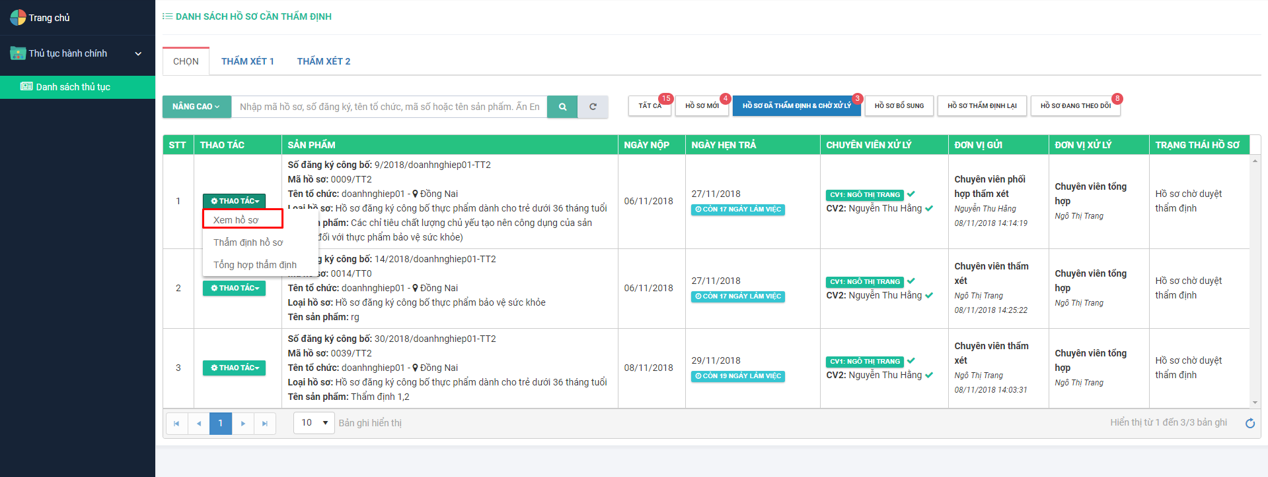

Bước 4: Hiển thị màn hình “Xem hồ sơ”. Hồ sơ gồm thông tin: Bản đăng ký công bố, tài liệu đính kèm, lịch sử hồ sơ, công văn sửa đổi ( nếu có), giấy tiếp nhận ( nếu có).

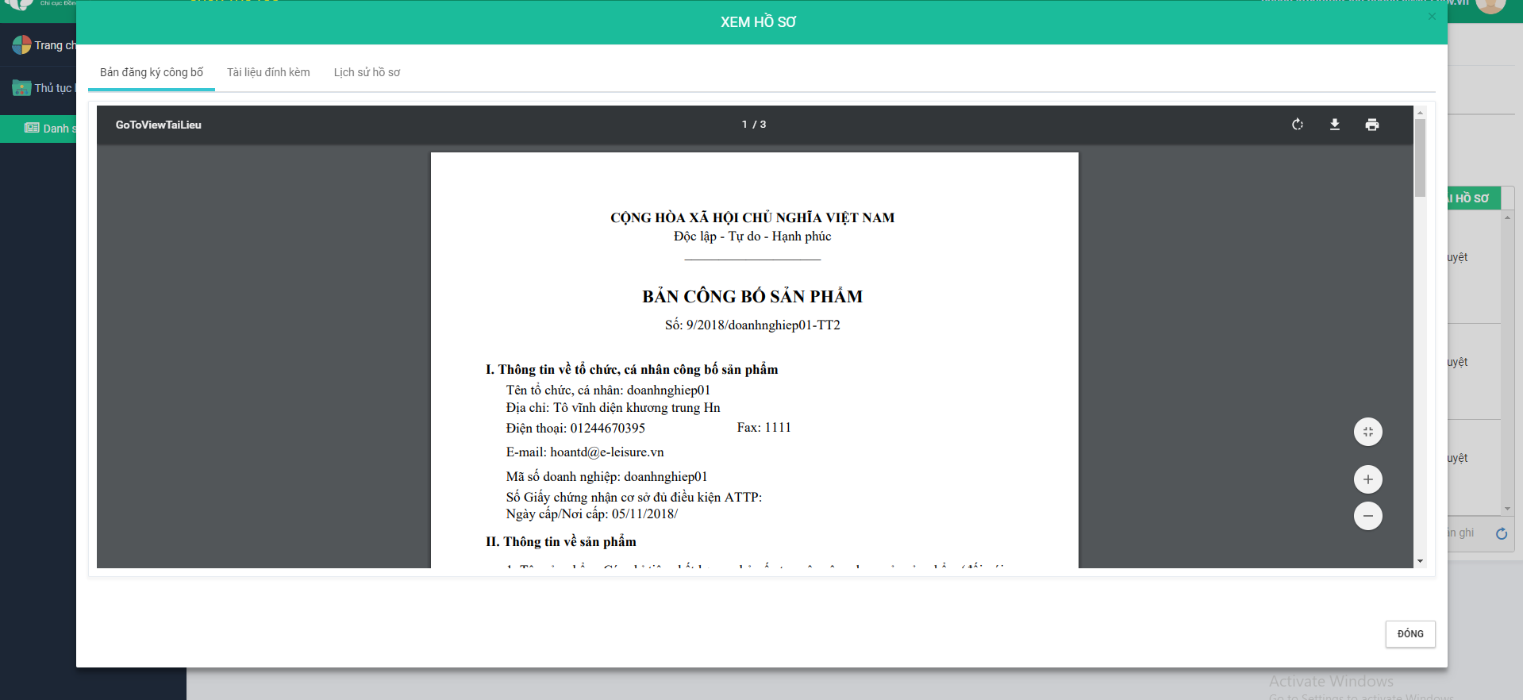

Bước 5: Kích chọn “Đóng” để quay lại màn hình danh sách hồ sơ thẩm định.

## 2.6. Hồ sơ thẩm định lại

Hồ sơ chuyên viên tổng hợp thẩm định và gửi đến cho lãnh đạo phòng xem xét, lãnh đạo phòng duyệt không đạt và gửi lại về cho chuyên viên sẽ kèm theo lý do không duyệt và có trạng thái Hồ sơ đang chờ thẩm định lại.

Bước 1: Vào menu Thủ tục hành chính, chọn submenu Danh sách thủ tục



Bước 2: Chọn TT02 và ấn nút Thao tác và chọn ‘Thẩm định hồ sơ’



**Hoặc** kích chuột vào trang chủ => Hiển thị hồ sơ cần xử lý, chọn đến nút ‘Thẩm định hồ sơ’



Bước 3: Màn hình danh sách hồ sơ cần thẩm định hiển thị, Chọn mục Hồ sơ thẩm định lại Chọn hồ sơ, ấn nút Thao tác và chọn ‘Thẩm định lại’

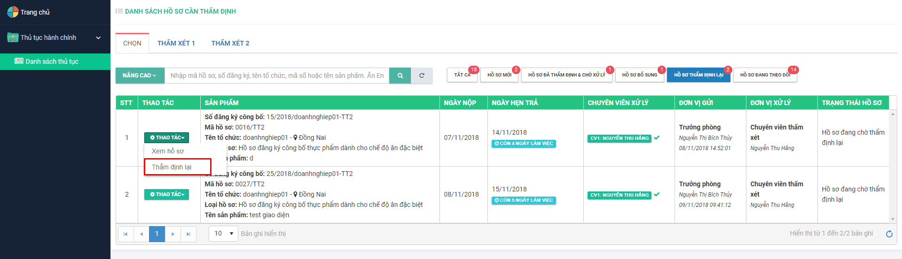

Bước 4: Màn hình thẩm định lại hiển thị gồm 2 phần:

Bên trái: Lưu trữ thông tin : Bản đăng ký công bố, Nhãn sản phẩm, tài liệu đính kèm và Công văn sửa đổi

Bên phải: Thông tin nội dung thẩm định lại của chuyên viên

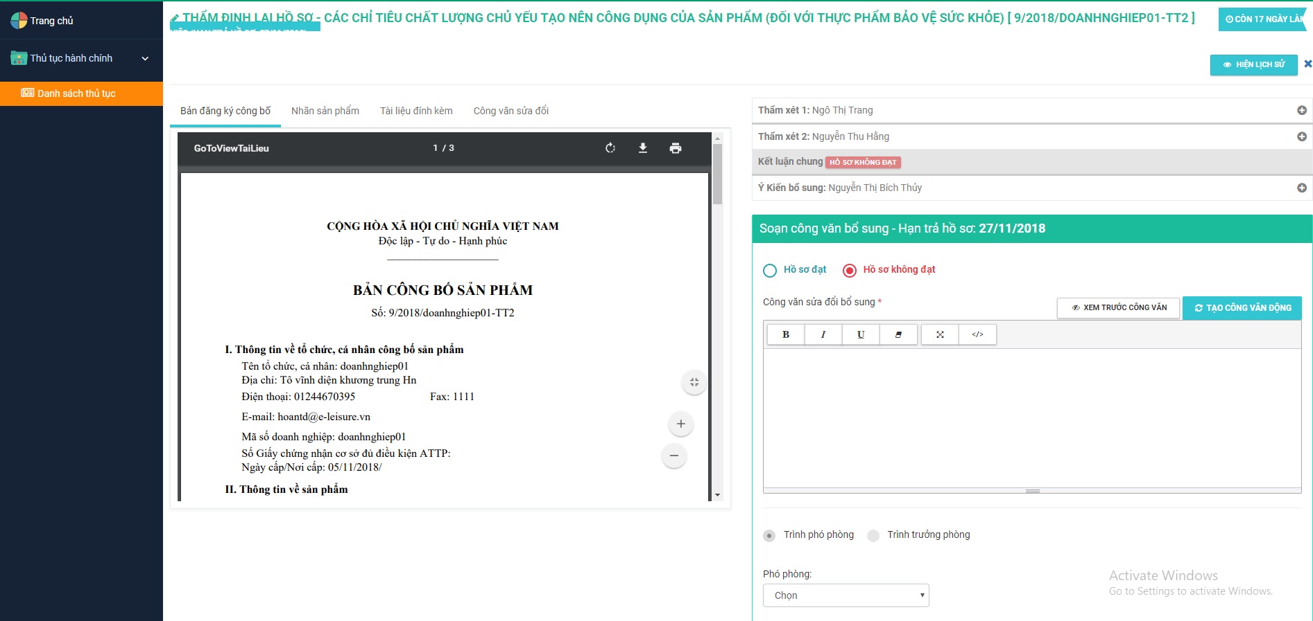

***Kích chọn Hồ sơ đạt***: sẽ có 2 lựa chọn là trình phó phòng hoặc trình trưởng phòng

+ Trình phó phòng: Chọn tên phó phòng (bắt buộc phải chọn)

+ Trình trưởng phòng: Nhập lý do trình trưởng phòng (bắt buộc phải nhập)



***Kích chọn Hồ sơ không đạt*:** sẽ có 2 lựa chọn là trình phó phòng hoặc trình trưởng phòng

+ Trình phó phòng: Nhập nội dung công văn sửa đổi bổ sung, Chọn tên phó phòng (bắt buộc phải chọn)

+ Trình trưởng phòng: Nhập nội dung công văn sửa đổi bổ sung, Nhập lý do trình trưởng phòng (bắt buộc phải nhập)

Trường hợp các chuyên viên thẩm xét không đạt, có yêu cầu nhập nội dung lý do không đạt thì sẽ được hiển thị hết ra công văn SĐBS. Xóa trắng đi vẫn có thể lấy lại được nội dung công văn đã xóa đi đó bằng cách kích vào nút 

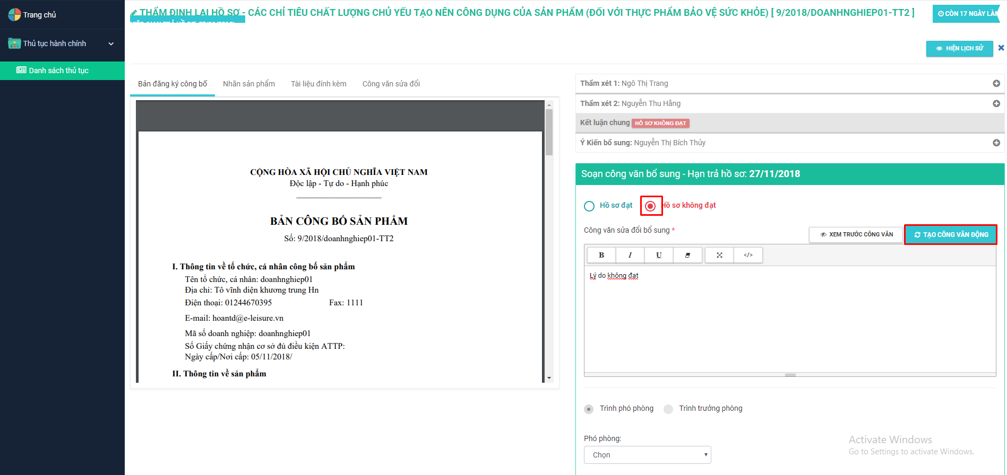

+ Kích vào nút  sẽ hiển thị giấy công văn yêu cầu DN sửa đổi bổ sung.

|  |  |
| --- | --- |
| **Biểu tượng** | **Ý nghĩa** |
|  | Xóa đi những kiểu chữ, màu chữ, cỡ chữ của chuyên viên khi thêm mới vào để theo đúng chuẩn định dạng của hệ thống |
|  | Bôi đậm vùng nội dung công văn không đạt |
|  | In nghiêng vùng nội dung công văn không đạt |
|  | Ngạch chân vùng nội dung công văn không đạt |
|  | Phóng to màn hình nội dung công văn sửa đổi bổ sung |
|  | Xem code |
|  | Xem nội dung thẩm định của các thẩm xét 1,2 |
|  | Đóng nội dung thẩm định của các thẩm xét 1,2 |

Bước 4: Khi chọn đầy đủ các thông tin tổng hợp thì kích nút nếu hồ sơ đạt

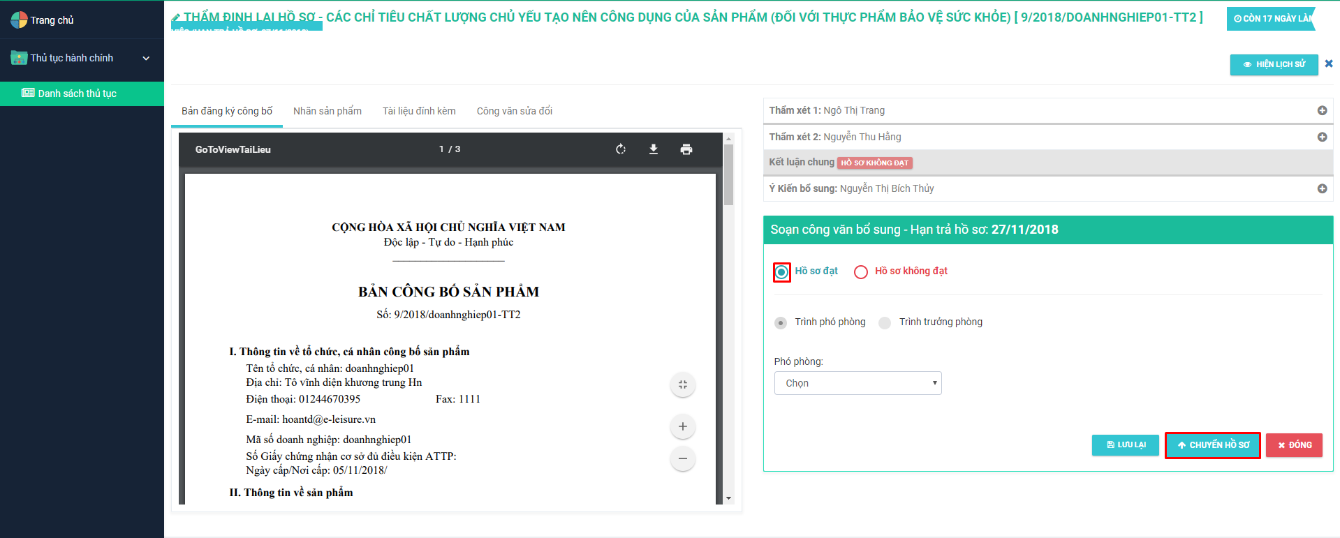

Hoặc kích nút  nếu hồ sơ không đạt.

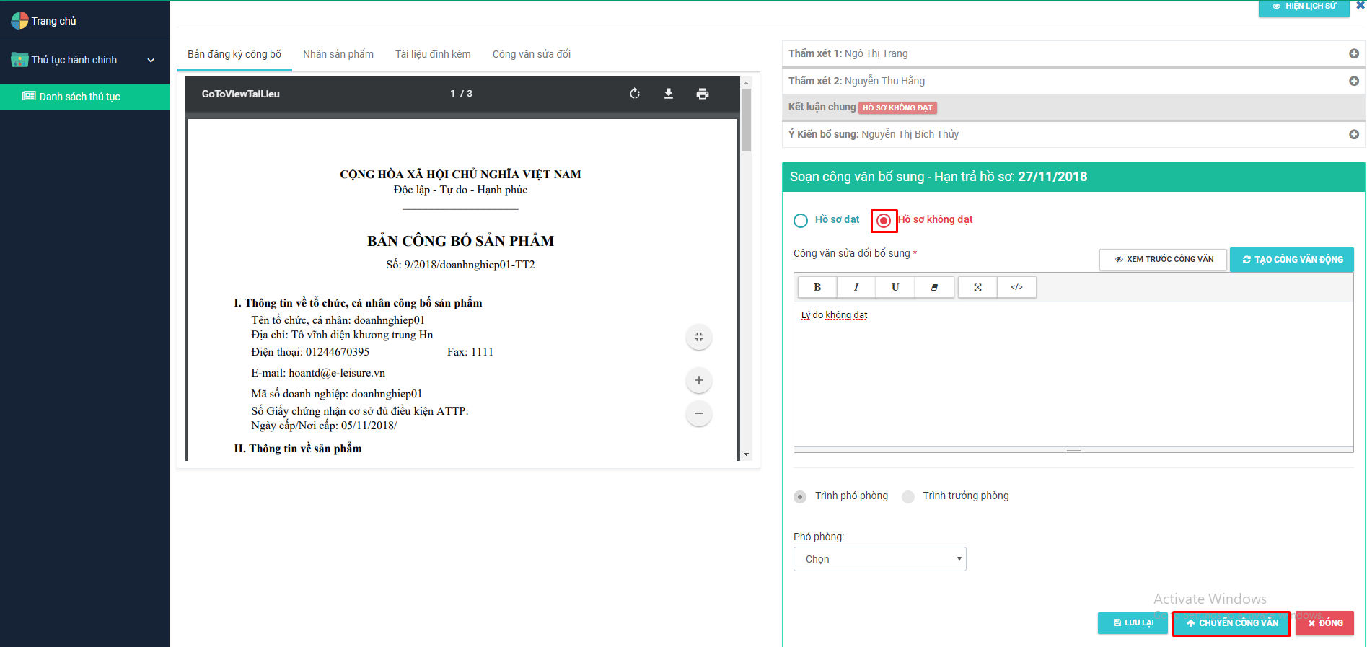

Hồ sơ được thẩm định lại sẽ được chuyển sang mục Hồ sơ đang theo dõi

Trường hợp bạn chọn nút  thì hệ thống sẽ lưu nháp lại toàn bộ nội dung thẩm đinh lại đó và vẫn giữ nguyên ở mục Hồ sơ thẩm định lại. Bạn có thể vào lại để thực hiện thẩm định tiếp.

Nút  và  cho phép nhìn thấy toàn bộ thời gian xử lý bộ hồ sơ đó từ cấp doanh nghiệp gửi lên đến chuyên viên thẩm định (có kèm theo cả lý do + lý do chuyển nhanh + Nôi dung thẩm định + Nội dung công văn ( nếu có))

Kích /để xem hoặc đóng các nội dung thẩm định của các thẩm xét 1 và 2

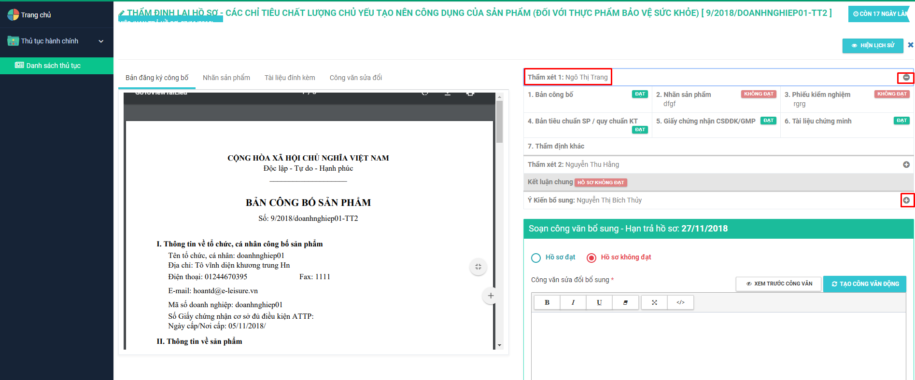

## 2.7. Hồ sơ bổ sung

Hồ sơ được lãnh đạo phòng xét không duyệt và chuyển cho lãnh đạo ký công văn yêu cầu SĐBS sẽ được văn thư đóng dấu và gửi về cho doanh nghiệp. Doanh nghiệp nộp hồ sơ

bổ sung sẽ được chuyển cho các chuyên viên phụ trách

Điều kiện: Đăng nhập thành công vào hệ thống bằng tài khoản của chuyên viên.

Bước 1: Vào menu Thủ tục hành chính, chọn submenu Danh sách thủ tục

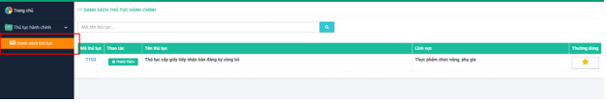

Bước 2: Chọn TT02 , ấn nút Thao tác và chọn ‘Thẩm định hồ sơ’

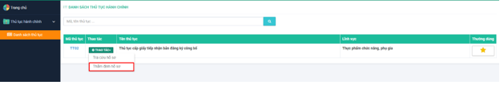

**Hoặc** kích chuột vào trang chủ => Hiển thị hồ sơ cần xử lý, chọn đến nút ‘Thẩm định hồ sơ’

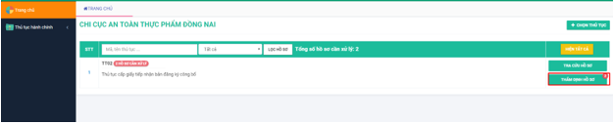

Bước 3: Màn hình danh sách hồ sơ cần thẩm định hiển thị, Chọn mục Hồ sơ bố sung. Chọn hồ sơ, ấn nút Thao tác và chọn ‘Thẩm định bổ sung’

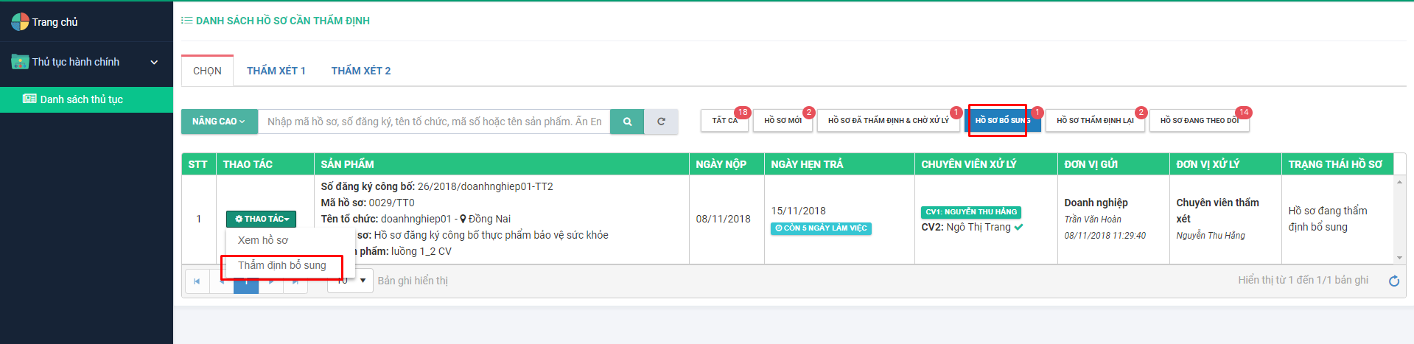

Thực hiện thẩm định bổ sung giống mục 2.3 ***(Xem mục 2.3)***

## 2.8. Tìm kiếm hồ sơ

Điều kiện: Đăng nhập thành công vào hệ thống bằng tài khoản của chuyên viên

Ở tất cả các mục:

+ Tất cả

+ Hồ sơ mới

+ Hồ sơ đã thẩm định và chờ xử lý

+ Hồ sơ bổ sung

+ Hồ sơ thẩm định lại

+ Hồ sơ đang theo dõi

Bước 1: Vào menu Thủ tục hành chính, chọn submenu Danh sách thủ tục

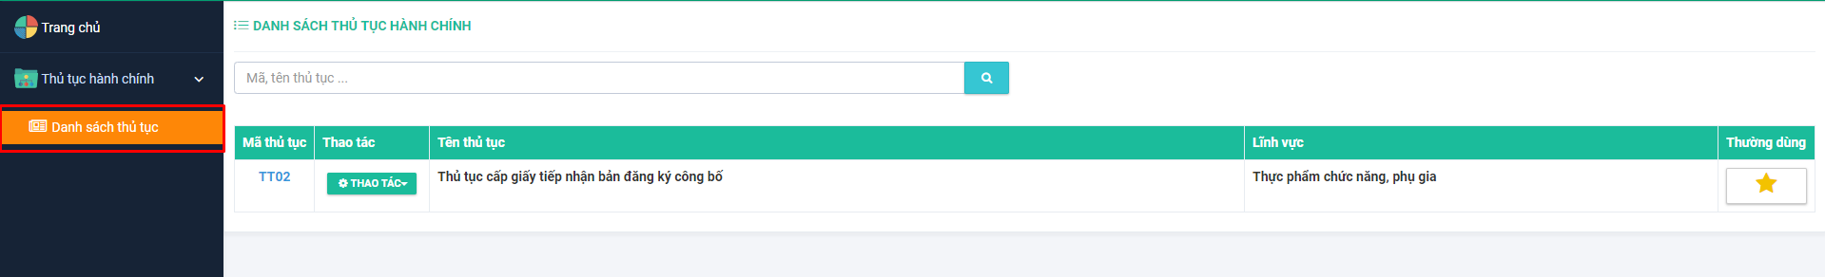

Bước 2: Chọn TT02 và ấn nút Thao tác và chọn ‘Thẩm định hồ sơ’

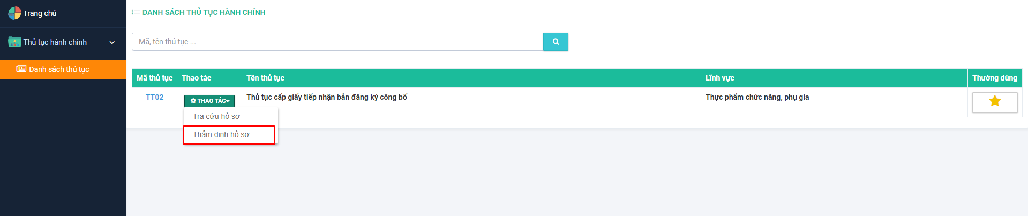

**Hoặc** kích chuột vào trang chủ => Hiển thị hồ sơ cần xử lý, chọn đến nút ‘Thẩm định hồ sơ’



Bước 3: Chọn loại hồ sơ bất kỳ ( Hồ sơ mới). Nhập keyword vào ô tìm kiếm theo các tiêu chí:

+ Mã hồ sơ

+ Số đăng ký

+ Tên tổ chức

+ Mã số thuế

+ Tên sản phẩm

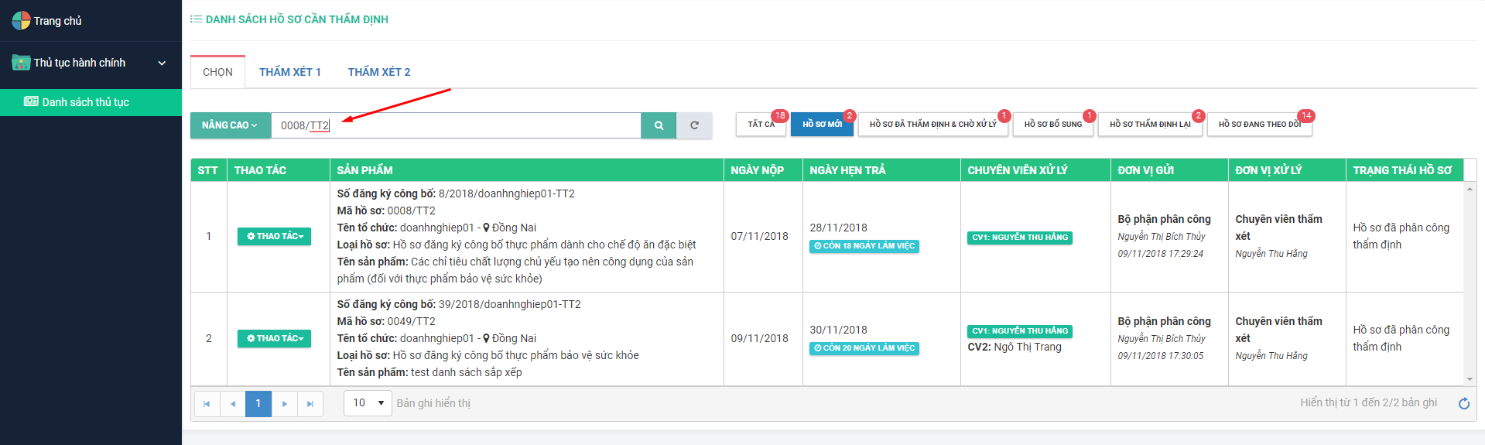

Bước 4: Kích chuột vào biểu tượng  hoặc ấn phím Enter

Bước 5: Kích nút để đặt lại, xóa trắng các tiêu chí tìm kiếm mà chuyên viên vừa nhập.

***Ngoài ra,*** hệ thống còn cung cấp tính năng tìm kiếm nâng cao. Người dùng kích chuột vào nút 

Hiển thị các tiêu chí tìm kiếm nâng cao theo:

+ Ngày doanh nghiệp gửi hồ sơ

+ Loại hồ sơ

+ Tỉnh/thành phố

+ Doanh nghiệp: Nhập mã số doanh nghiệp để tìm, hệ thống sẽ xổ xuống thông tin DN mà bạn muốn tìm kiếm, dữ liệu tự động được fill ra trường tỉnh/thành phố.

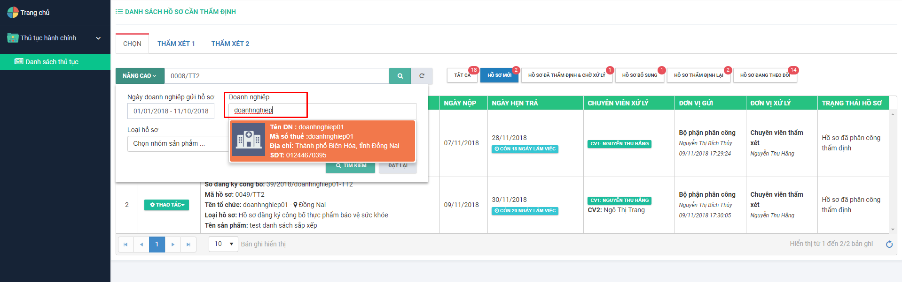

Chuyên viên có thể tìm kiếm theo các tiêu chí đơn lẻ hoặc kết hợp các tiêu chí lại với nhau, sau đó ấn phím Enter hoặc nhấn nút Tìm kiếm.

## 2.9. Tra cứu hồ sơ

Điều kiện: Đăng nhập thành công vào hệ thống bằng tài khoản của chuyên viên

Bước 1: Vào menu Thủ tục hành chính, chọn submenu Danh sách thủ tục

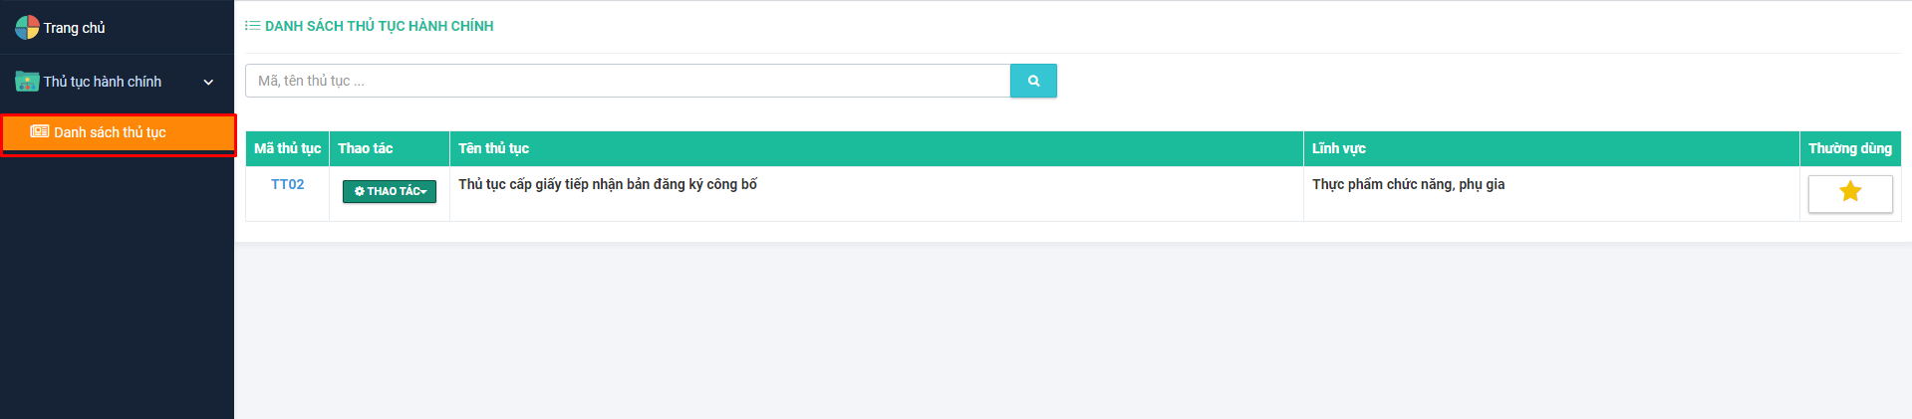

Bước 2: Chọn TT02 và ấn nút Thao tác và chọn ‘Tra cứu hồ sơ’

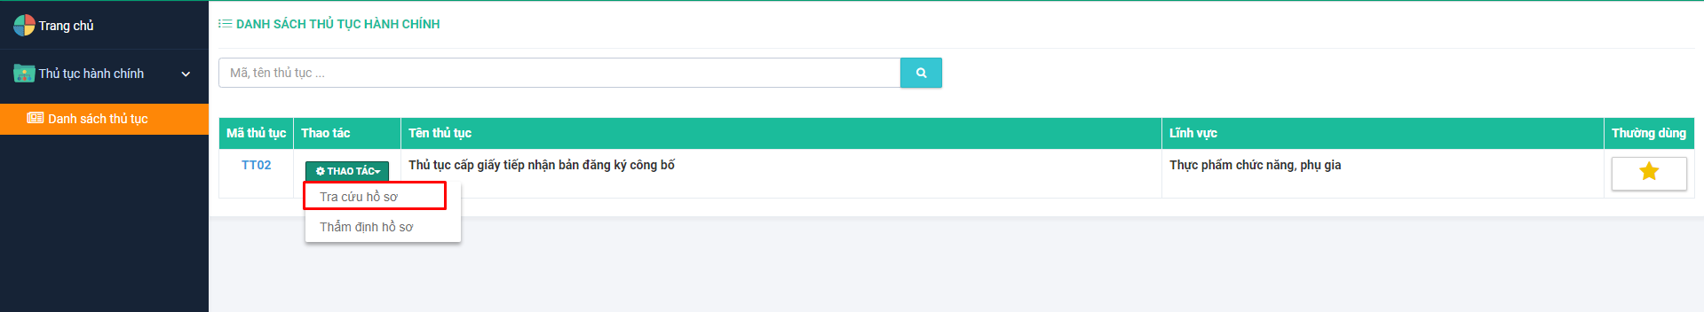

**Hoặc** kích chuột vào trang chủ => Hiển thị hồ sơ cần xử lý, chọn đến nút ‘Tra cứu hồ sơ’

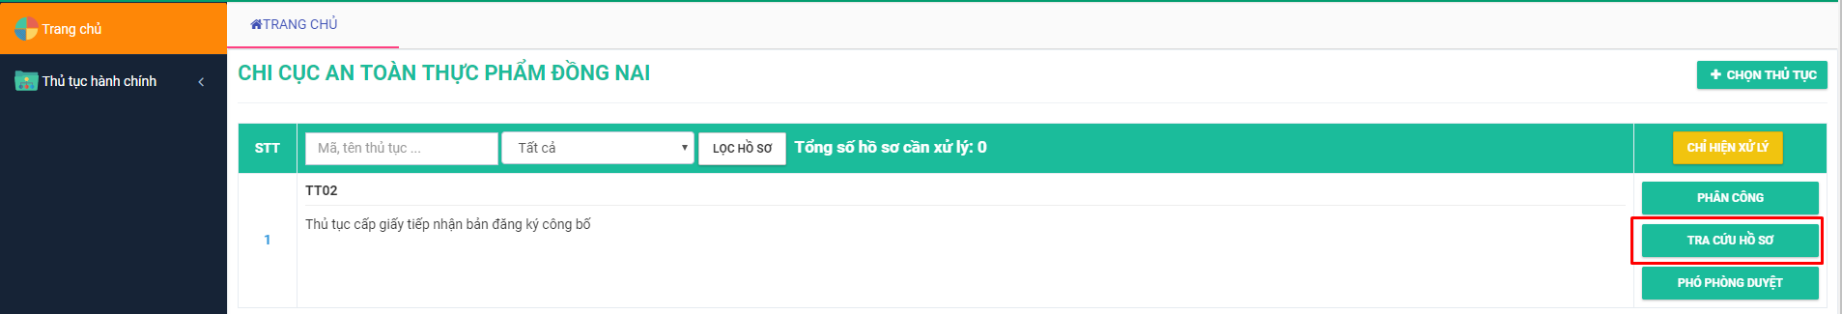

Bước 3: Màn hình tra cứu hồ sơ đăng ký công bố hiển thị

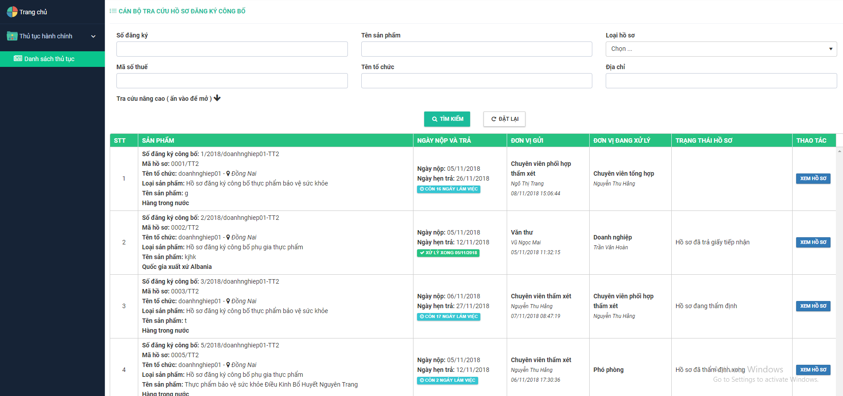

Tra cứu theo các tiêu chí:

+ Số đăng ký

+ Tên sản phẩm

+ Loại hồ sơ

+ Mã số thế

+ Tên tổ chức

+ Địa chỉ

Kích nút Tra cứu nâng cao, có thể tra cứu theo các tiêu chỉ:

+ Ngày nộp/ ngày trả giấy tiếp nhận

+ Sắp xếp theo ngày nộp giảm dần/tăng dần

+ Tên và địa chỉ nhà sản xuất

+ Tỉnh / thành phố

+ Trạng thái

+ Chuyên viên thẩm xét chính

+ Phó phòng xem xét/ Trưởng phòng duyệt/ Lãnh đạo duyệt

+ Phòng ban xử lý

+ Mã hồ sơ

+ Nhập khẩu/ Xuất khẩu

+ Số giấy tiếp nhận

Kích vào nút Ấn vào để đóng để đóng các tiêu chí tìm kiếm nâng cao.

Nhập thông tin tra cứu sau đó kích nút 

Khi kích nút  thì toàn bộ nội dung đã nhập ở các tiêu chí tìm kiếm sẽ được xóa trắng.

Các tiêu chí tra cứu không bắt buộc phải kết hợp với nhau.